**Et l'expérimentation repart de plus belle !**

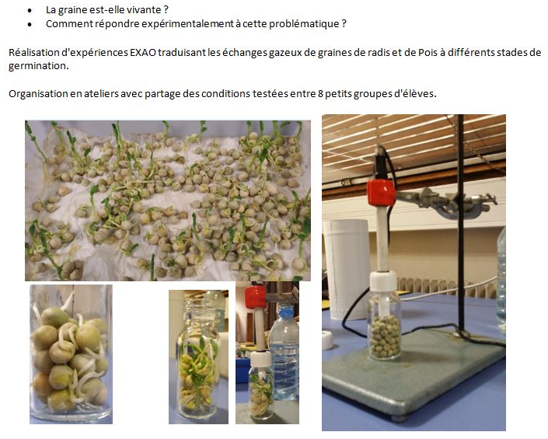

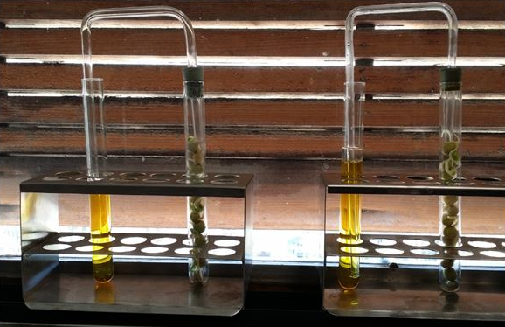

Les graines respirent ... et consomment leurs réserves d'amidon !

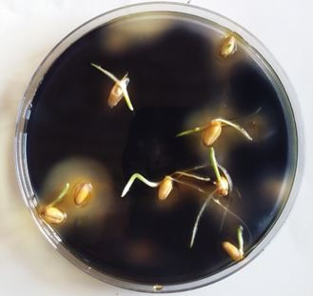

**On oublie pas les sciences de l'ingénieur !**

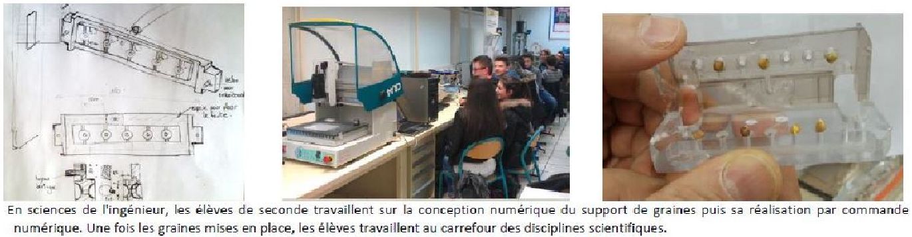

**L'enceinte finale proposée au CNES**

